ZAWIADOMIENIE
XLIV Sesja

Rady Powiatu Mieleckiego
odbędzie się w dniu
31 lipca 2018 r. o godz. 10.00

w Sali Obrad Starostwa Powiatowego w Mielcu
przy ul. Wyspiańskiego 6

Tematyka Obrad:
- Przyjęcie protokołu z poprzedniej sesji Rady Powiatu.
- Sprawozdanie Starosty z wykonania uchwał Rady Powiatu oraz z działalności Zarządu Powiatu między sesjami.
- Podjęcie uchwały w sprawie zmiany uchwały budżetowej Powiatu Mieleckiego
na 2018 rok.
- Podjęcie uchwały w sprawie zmiany uchwały Nr XXXVIII/269/2017 Rady Powiatu Mieleckiego z dnia 29 grudnia 2017 roku w sprawie wieloletniej prognozy finansowej Powiatu Mieleckiego.
- Podjęcie uchwały w sprawie określenia zakresu i formy informacji o przebiegu wykonania budżetu Powiatu Mieleckiego za pierwsze półrocze roku budżetowego, o kształtowaniu się wieloletniej prognozy finansowej, w tym o przebiegu realizacji przedsięwzięć oraz o przebiegu wykonania planu finansowego jednostek sektora finansów publicznych.
- Podjęcie uchwały w sprawie zmiany uchwały nr XL/288/2018 Rady Powiatu Mieleckiego z dnia 22 marca 2018 roku w sprawie określenia zadań za zakresu rehabilitacji zawodowej i społecznej osób niepełnosprawnych w Powiecie Mieleckim w 2018 roku, na które przeznacza się środki Państwowego Funduszu Rehabilitacji Osób Niepełnosprawnych.
- Podjęcie uchwały w sprawie zlecenia kontroli nie przewidzianej w rocznym planie kontroli Komisji Rewizyjnej Rady Powiatu Mieleckiego na 2018 rok.
- Rozpatrzenie wniosku z dnia 19 lipca 2018 roku o unieważnienie (stwierdzenie nieważności) postępowania konkursowego na stanowisko Dyrektora Powiatowej Stacji Pogotowia Ratunkowego Samodzielnego Publicznego Zakładu w Mielcu.
- Interpelacje, wnioski, zapytania i oświadczenia Radnych.

OBRADY RADY POWIATU SĄ JAWNE
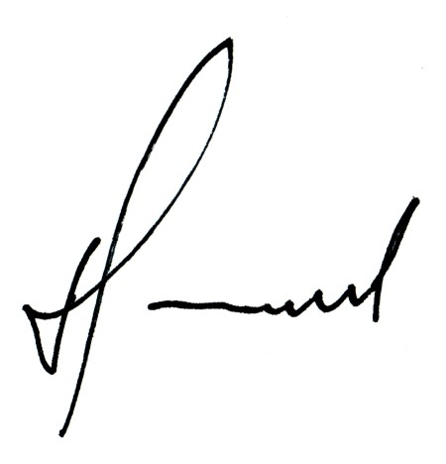
Przewodniczący
Rady Powiatu Mieleckiego

Henryk Niedbała

